Краткая инструкция по использованию интернет-сервиса

«Личный кабинет члена НП ААС»

В целях совершенствования способов взаимодействия с членами НП ААС на сайте НП ААС введен в действие новый Интернет-сервис - Личный кабинет членов НП ААС.
С помощью данного сервиса члены НП ААС смогут ознакомиться с данными, содержащимися в Реестре аудиторов и аудиторских организаций, проверить полноту и актуальность сведений, оценить необходимость внесения изменений в Реестр НП ААС, ознакомиться с документами и лентой новостей.
Кроме того, с использованием функциональных возможностей ресурса члены НП ААС – аудиторы могут сформировать и представить в НП ААС ежегодную отчетность.

Вход в личный кабинет
Войти в личный кабинет можно из верхнего меню, которое расположено над главным верхним баннером сайта (рис 1).
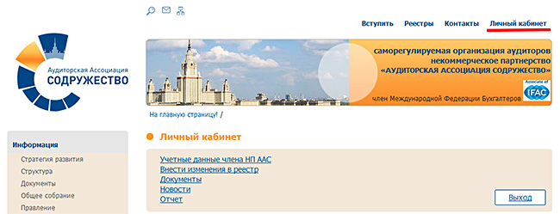
Рисунок 1. Вход с главной страницы сайта

На следующем этапе необходимо ввести данные авторизации (рис 2).
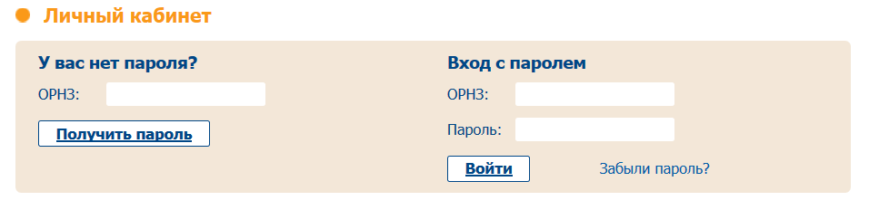
Рисунок 2. Блок авторизации

При первом входе у Вас еще нет пароля, его необходимо получить на свою почту. Для этого введите ОРНЗ в левую часть блока авторизации «У Вас нет пароля?» и нажмите кнопку «Получить пароль». На ваш E-mail, который указан в реестре высылается пароль. Его Вы в дальнейшем используете при авторизации.
Внимание! Письмо высылается на E-mail, указанный в реестре. Если у Вас изменился e-mail, то необходимо уведомить об этом НП ААС (отдел по работе с членами).
После того как письмо с паролем придет к Вам на почту, вводите данные в правую часть блока авторизации или перейдите по ссылке из письма. Пароль сохраните.
При последующих авторизациях сразу вводите ОРНЗ и пароль в правой части блока авторизации.

Функционал
Личный кабинет содержит разделы:
- Учетные данные члена НП ААС;
- Внести изменения в Реестр;
- Документы;
- Новости;
- Отчет (только для аудиторов).

Раздел «Учетные данные члена НП ААС»
В этом разделе находится персональная информация члена, содержащаяся в Реестре, карточка со сведениями члена. Внимательно проверьте, все ли совпадает с действующими данными.

Раздел «Внести изменения в Реестр»
Раздел содержит перечень документов для внесения изменений в Реестр.
Аудиторская организация, индивидуальный аудитор, аудитор – члены НП ААС обязаны в письменной форме уведомлять НП ААС о всех изменениях содержащихся в Реестре сведений в течение 10 (десяти) рабочих дней со дня, следующего за днем возникновения таких изменений. Днем возникновения изменений у третьих лиц считается дата, когда член НП ААС узнал или должен был узнать о соответствующих изменениях.

Раздел «Документы»
Здесь будут размещаться документы, предназначенные только для членов. В открытом доступе на сайте их не будет.

Раздел «Отчет»
Этот раздел будет доступен только для аудиторов.
Возможность заполнить и распечатать годовой отчет по форме, утвержденной НП ААС.
Открывается форма отчета, в поля которой уже подставлены данные из Реестра. Вам необходимо проверить сведения и заполнить таблицу «Сведения об участии в аудиторской деятельности и (или) работе в организациях, указанных в пункте 6 части 1 статьи 12 ФЗ № 307-ФЗ "Об аудиторской деятельности" (за отчетный год)». Если в таблицу необходимо добавить еще строки, то нажмите «добавить сведения» и заполните строку данными.
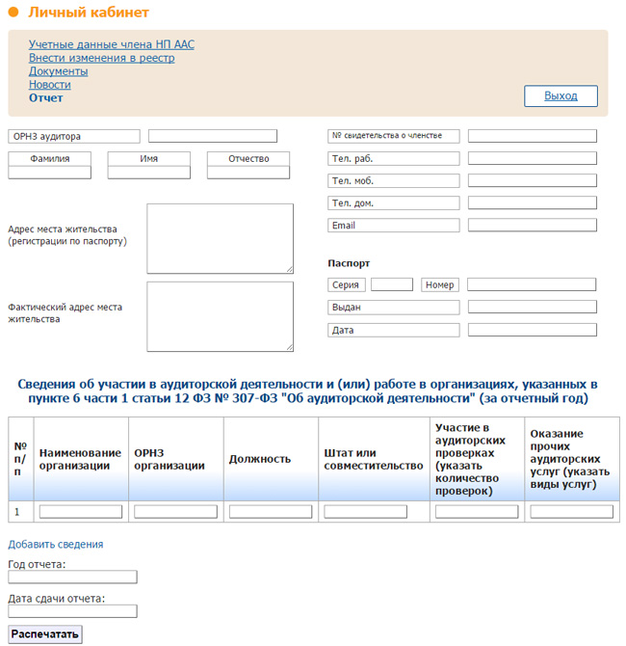

Далее форму можно распечатать или сохранить себе на компьютер. Затем подписать и отправить в отдел по работе с членами НП ААС.

